Памятник Остапу Бендеру и Кисе Воробьянинову
Буква О
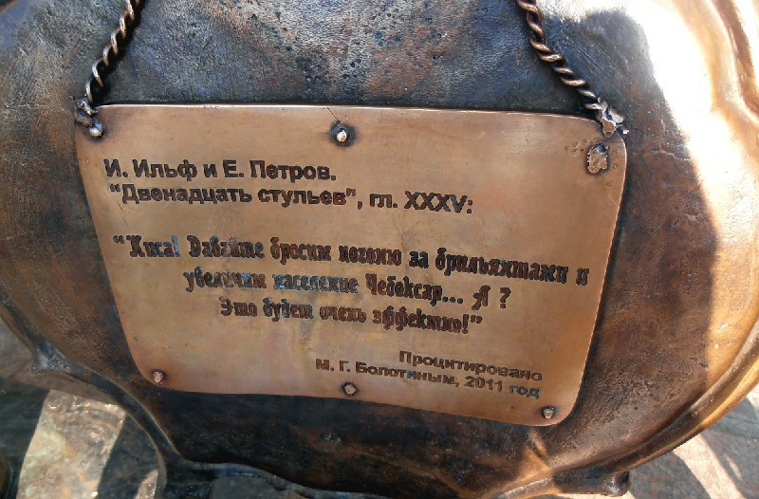
В 2012 году 30 апреля, на Чебоксарском Арбате появилась достаточно необычная скульптура – памятник Остапу Бендеру и Кисе Воробьянинову, героям произведения Ильфа и Петрова «Двенадцать стульев», так как герои Романа во время погони за сокровищами заезжали точнее, заплывали в Чебоксары.
Скульптуры выполнены в натуральную величину из бронзы Владимиром Нагорновым. Сам он говорит, что идея создания подобной скульптуры пришла ему еще четыре года назад. Это неудивительно, ведь в «Двенадцати стульях» упоминаются Чебоксары.На памятнике есть табличка с искаженной цитатой из произведения «Киса! Давайте бросим погоню за бриллиантами и увеличим население Чебоксар…А? Это будет очень эффектно!»
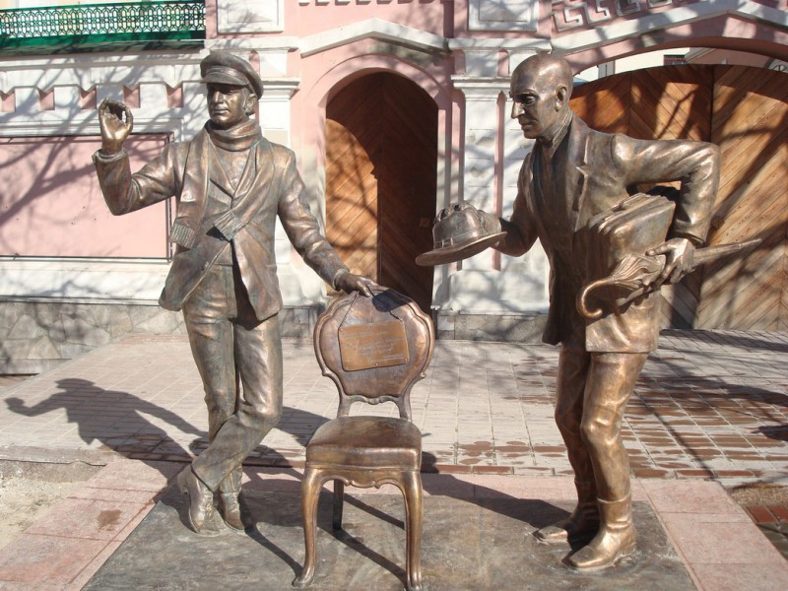
Скульптура очень полюбилась местным жителям и гостям города – каждый проходящий мимо так и норовит сфотографироваться с любимыми героями. Особенно популярны фотографии, где люди пытаются принять такую позу, чтобы снятая шляпа Кисы была у них прямо на голове.

Мурлакова Анна, МБОУ «Гимназия№2» г. Чебоксары, 4 Б класс.

